26 kwietnia 2022 r.

Nowa generacja specjalisty od jazdy po utwardzonych drogach i w terenie: nowy Amarok marki Volkswagen Samochody Dostawcze
- Segment Premium: nowy design i nowe rozwiązania techniczne Amaroka
- Wydajność: nowy wysokoprężny silnik V6 i cztery inne specyfikacje napędowe
- Opcjonalnie: dwa różne systemy napędu na cztery koła lub napęd na tylną oś
- Technologia: ponad 30 systemów wspomagania kierowcy wyznacza nowy standard dla pick-upów
- Końcowe odliczanie: rynkowa premiera na początku 2023 roku.
Poznań, 26 kwietnia 2022 r. W tym roku Volkswagen Samochody Dostawcze zaprezentuje zupełnie nową generację pick-upa Amarok. Nowy model będzie miał jeszcze większe możliwości zarówno drogowe, jak
i terenowe. Zaprojektowany i wymyślony w Niemczech i Australii, wyprodukowany w RPA - nowy Amarok ponownie plasuje się w ścisłej czołówce pick-upów segmentu B. Samochód ten charakteryzuje się doskonałą specyfikacją, znacznie poszerzoną gamą systemów wsparcia kierowcy oraz większym wyborem układów napędowych niż jego poprzednik. Kilka pierwszych, cały czas jeszcze zamaskowanych egzemplarzy nowego Amaroka, pojawiło się już w Europie.
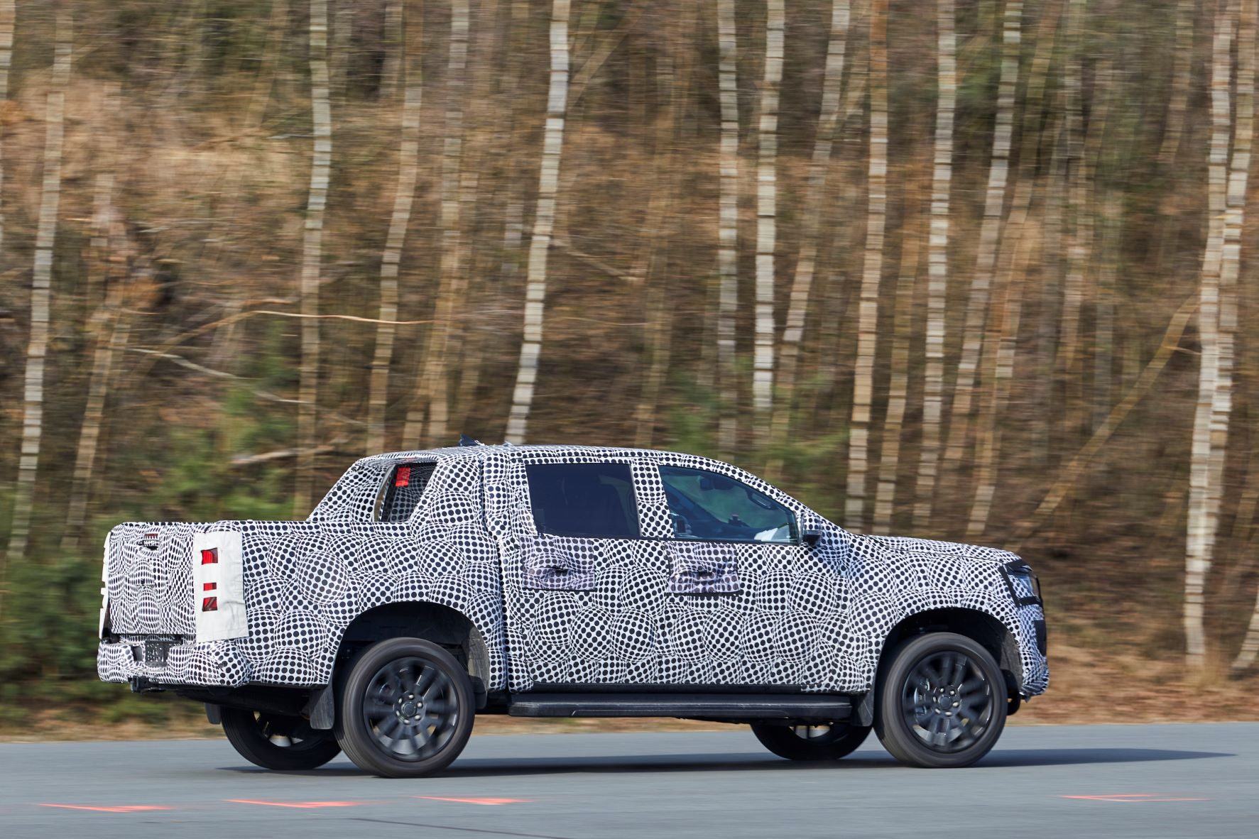
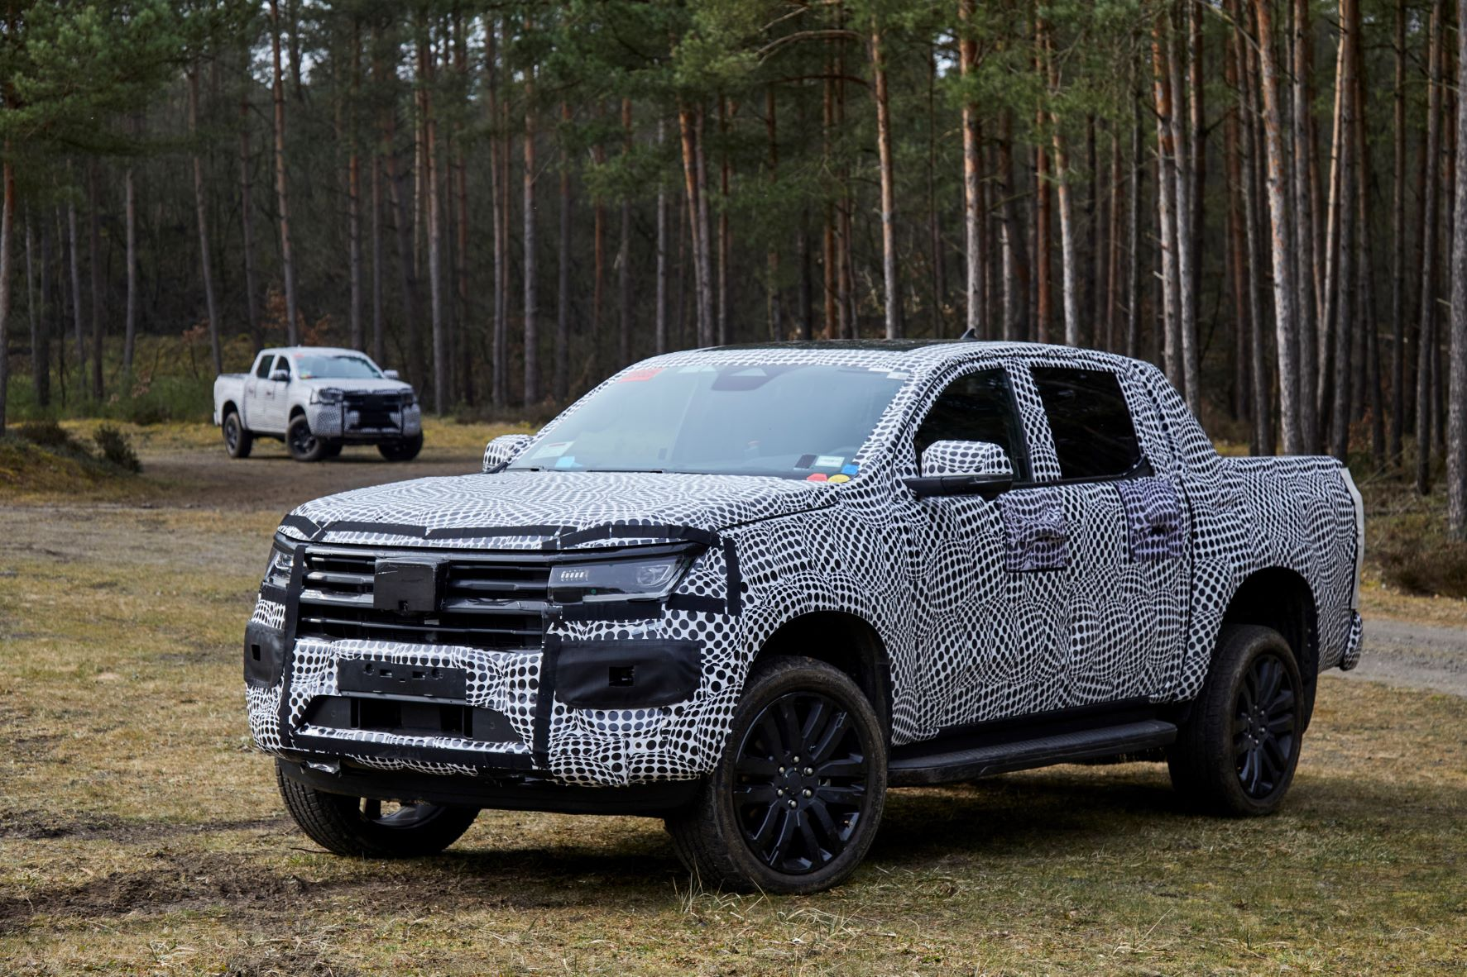
Innowacyjna stylistyka tego wszechstronnego samochodu jest typowa dla Amaroka, a jednocześnie została zdefiniowana na nowo. Mocne, charyzmatyczne nadwozie spotyka się tu z wysokiej jakości wnętrzem. Pomimo maskowania, już teraz można zauważyć jak zmieniły się wymiary: nowy model ma 5350 mm długości i jest o co najmniej 100 mm dłuższy od swojego poprzednika. Rozstaw osi wynoszący 3270 mm oznacza wzrost
o 175 mm. Dzięki temu, w podwójnej kabinie jest teraz więcej miejsca.
Ładowność wzrosła do 1,2 tony, a maksymalna masa holowanej przyczepy - 3,5 tony - jest teraz możliwa do osiągnięcia w większej liczbie wariantów silnika i skrzyni biegów. Ponieważ rozstaw osi nowego Amaroka wzrósł bardziej niż jego długość całkowita, zwisy nadwozia są mniejsze. Ma to pozytywny wpływ na jego zdolności terenowe, które zostały dodatkowo jeszcze bardziej udoskonalone, dzięki znacznie większej głębokości brodzenia niż w poprzednim modelu.
W zależności od wariantu silnika/skrzyni biegów i rynku na którym będzie sprzedawany, dla nowego Amaroka dostępny będzie jeden silnik benzynowy
i maksymalnie cztery różne cztero- lub sześciocylindrowe silniki wysokoprężne o pojemności od 2.0 do 3.0 litrów. Samochód opcjonalnie dostępny będzie z napędem na tylne koła lub ze stałym albo dołączanym napędem na cztery koła. Kierowcy - również w sytuacjach niecodziennych – pomaga szeroki wachlarz wstępnie skonfigurowanych trybów jazdy. Jeszcze większe bezpieczeństwo zapewnia ponad 30 systemów wspomagania kierowcy, z których ponad 20 to w Amaroku zupełna nowość.
Design jako wyraz dominacji
Na razie jest jeszcze ukryty pod kamuflażem, jednak w przyszłości wygląd zewnętrzny nowego pick-upa będzie prezentował się mocno
i charyzmatycznie. „Na potrzeby nowej generacji znacząco zmodyfikowaliśmy charakterystyczny design Amaroka. Teraz jest on jednoznacznie bardziej wyrazisty i robi znacznie większe wrażenie” - mówi Albert Kirzinger, szef designu marki Volkswagen Samochody Dostawcze.
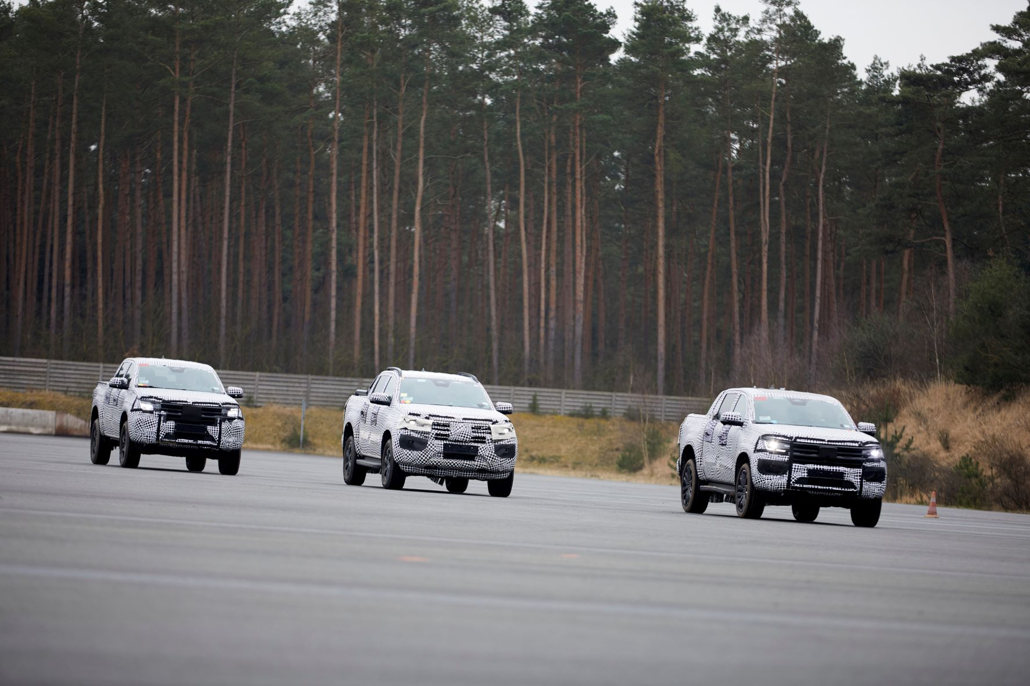
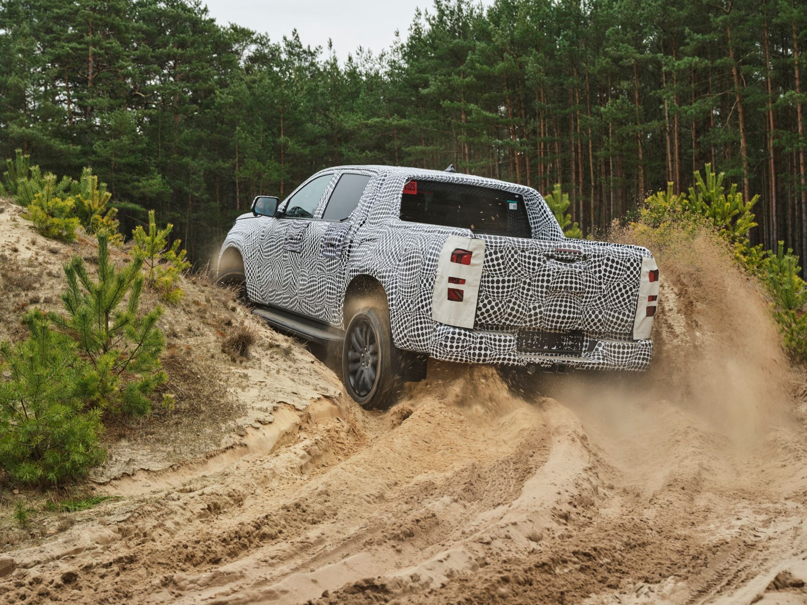
Nowy przód samochodu to podkreślenie pewności siebie. Już na pierwszy rzut oka widać mocną i bardzo wyprostowaną maskę silnika emanującą wyraźnym DNA marki . Charyzmę pojazdu podkreślają poziome listwy powyżej osłony chłodnicy oraz dobrze wkomponowane, wąskie reflektory LED stanowiące standardowe wyposażenie wszystkich wersji. Opcjonalnie dostępne są reflektory "IQ.Light - LED matrix headlights", które podkreślają zaawansowany technologicznie wygląd Amaroka. Poniżej listew znajduje się osłona chłodnicy. W zależności od wersji wpisuje się ona w poziomy podział przedniej części nadwozia lub w kształt litery X w modelach o najwyższej specyfikacji. Na niej wytłoczony jest napis "Amarok".

Szczególnie wyraziste w całej sylwetce pojazdu są półokrągłe nadkola, jak
w poprzednim modelu. W przeciwieństwie do wielu innych pick-upów, górna część łuków tworzy tu praktycznie prostą, a nie zaokrągloną linię
– to typowa cecha Amaroka. Osłony nad 21-calowymi felgami aluminiowymi z terenowymi oponami (dostępnymi po raz pierwszy
w standardzie), mają mocny wygląd.
Nowy pick-up marki Volkswagen Samochody Dostawcze zachwyca również wyglądem tyłu. Szeroka tylna klapa jest otoczona standardowymi tylnymi światłami LED, a nazwa modelu „Amarok” jest wytłoczona praktycznie na całej szerokości tylnej klapy. Podobnie jak w poprzednim modelu, również
w nowym Amaroku na skrzyni ładunkowej między nadkolami jest wystarczająco dużo miejsca, by można było tu załadować europaletę
(w ułożeniu bocznym). Do jej solidnego umocowania służą uchwyty mocujące.
Wnętrze przystosowane do profesjonalnych zadań, ale też do długich podróży
Dzięki intuicyjnym elementom obsługi, cyfrowemu kokpitowi
i wyświetlaczowi systemu infotainment w formie tabletu, wnętrze Amaroka jest bardzo funkcjonalne. Ma też wysoką jakość. Detale podkreślają ekskluzywny charakter tego pick-upa. W wyposażeniu opcjonalnym znajduje się system nagłośnienia oraz eleganckie, wykończone skórą powierzchnie deski rozdzielczej i paneli drzwi z charakterystycznymi, ozdobnymi szwami. To, że jest to samochód segmentu premium, podkreślają również fotele. Zapewniają one wszystkim pasażerom komfort typowy dla Volkswagena: kierowca i pasażer siedzący z przodu mają w nowym Amaroku do dyspozycji wygodne, szerokie fotele, które opcjonalnie mogą być wyposażone
w elektryczną, 10-kierunkową regulację. W tylnej części Amaroka jest mnóstwo miejsca dla trzech dorosłych pasażerów.
Nowy Amarok będzie dostępny w pięciu wersjach wyposażenia: podstawowa to "Amarok". Wyższe wersje to „Life” i „Style”. Volkswagen Samochody Dostawcze będzie oferował również topowe wersje: "PanAmericana" (off-roadowy charakter) i "Aventura" (charakter drogowy).

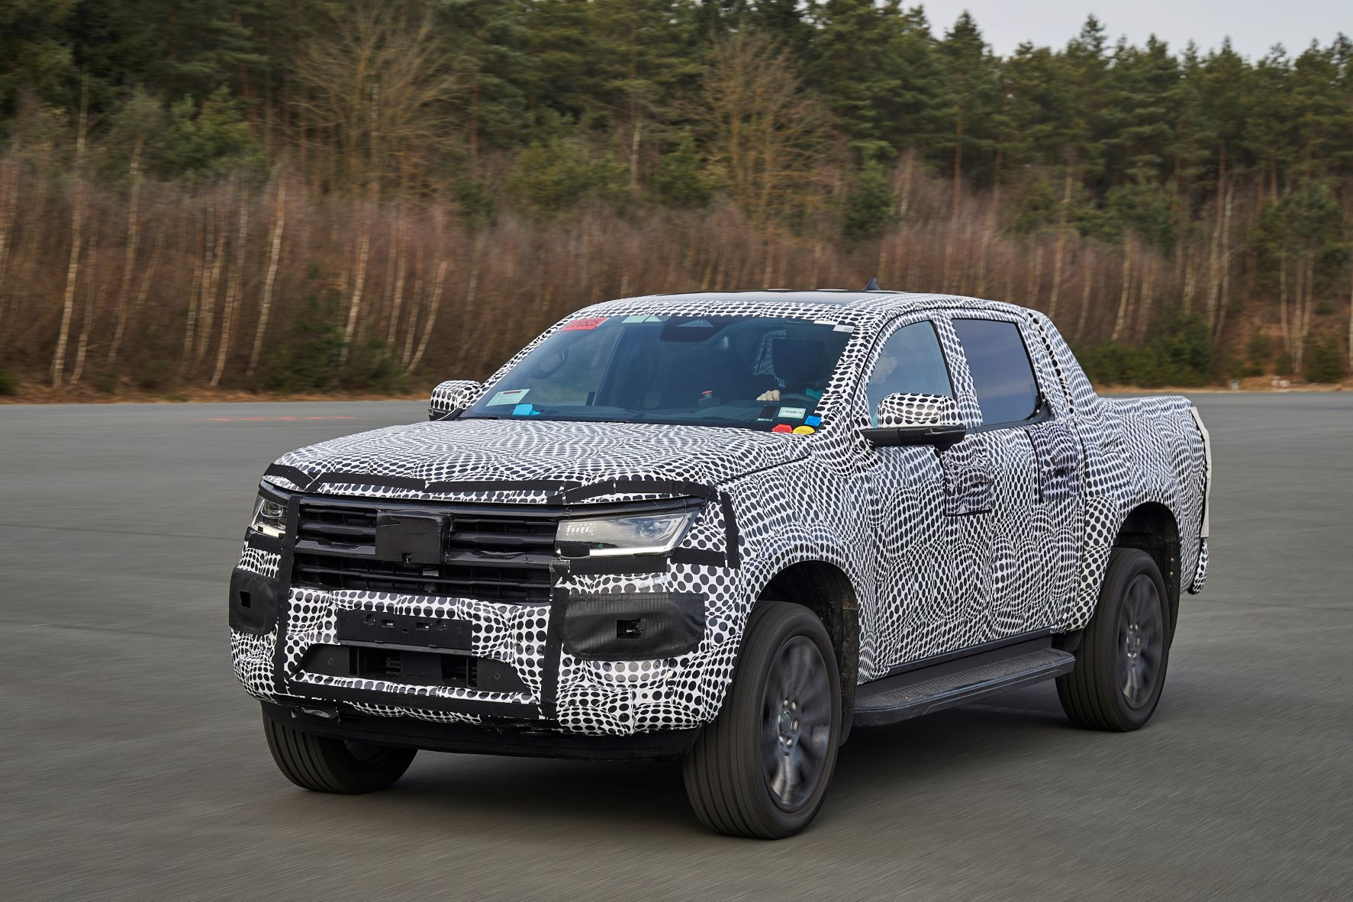
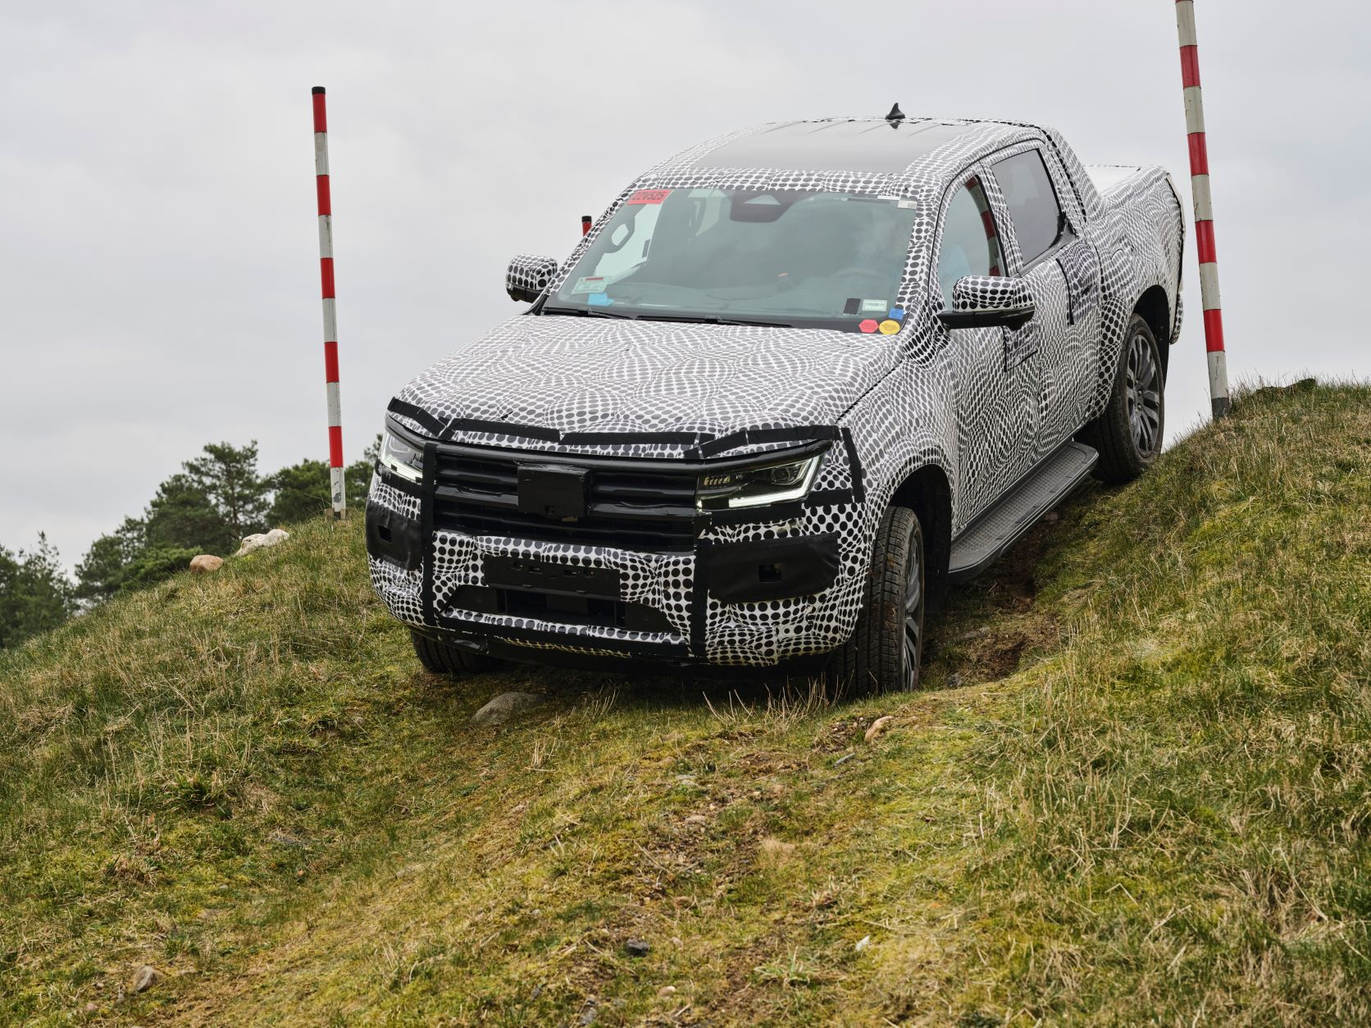

Śladami sukcesu
Do tej pory w Europie, Ameryce Południowej, Afryce Południowej i Oceanii sprzedano ponad 830 000 egzemplarzy Amaroka. Mocne strony tego odnoszącego sukcesy pick-upa klasy premium to: doskonałe układy napędowe, duża ładowność, funkcjonalność i autentyczna stylistyka terenowa. Wraz z jego nową generacją, Volkswagen Samochody Dostawcze jeszcze bardziej rozwija te atuty. Nowy Amarok pojawi się na rynku na początku 2023 roku. . W kilku pierwszych krajach w wersji czterodrzwiowej
z podwójną kabiną (DoubleCab), a na niektórych rynkach indywidualnych
z dwudrzwiową kabiną pojedynczą (SingleCab).
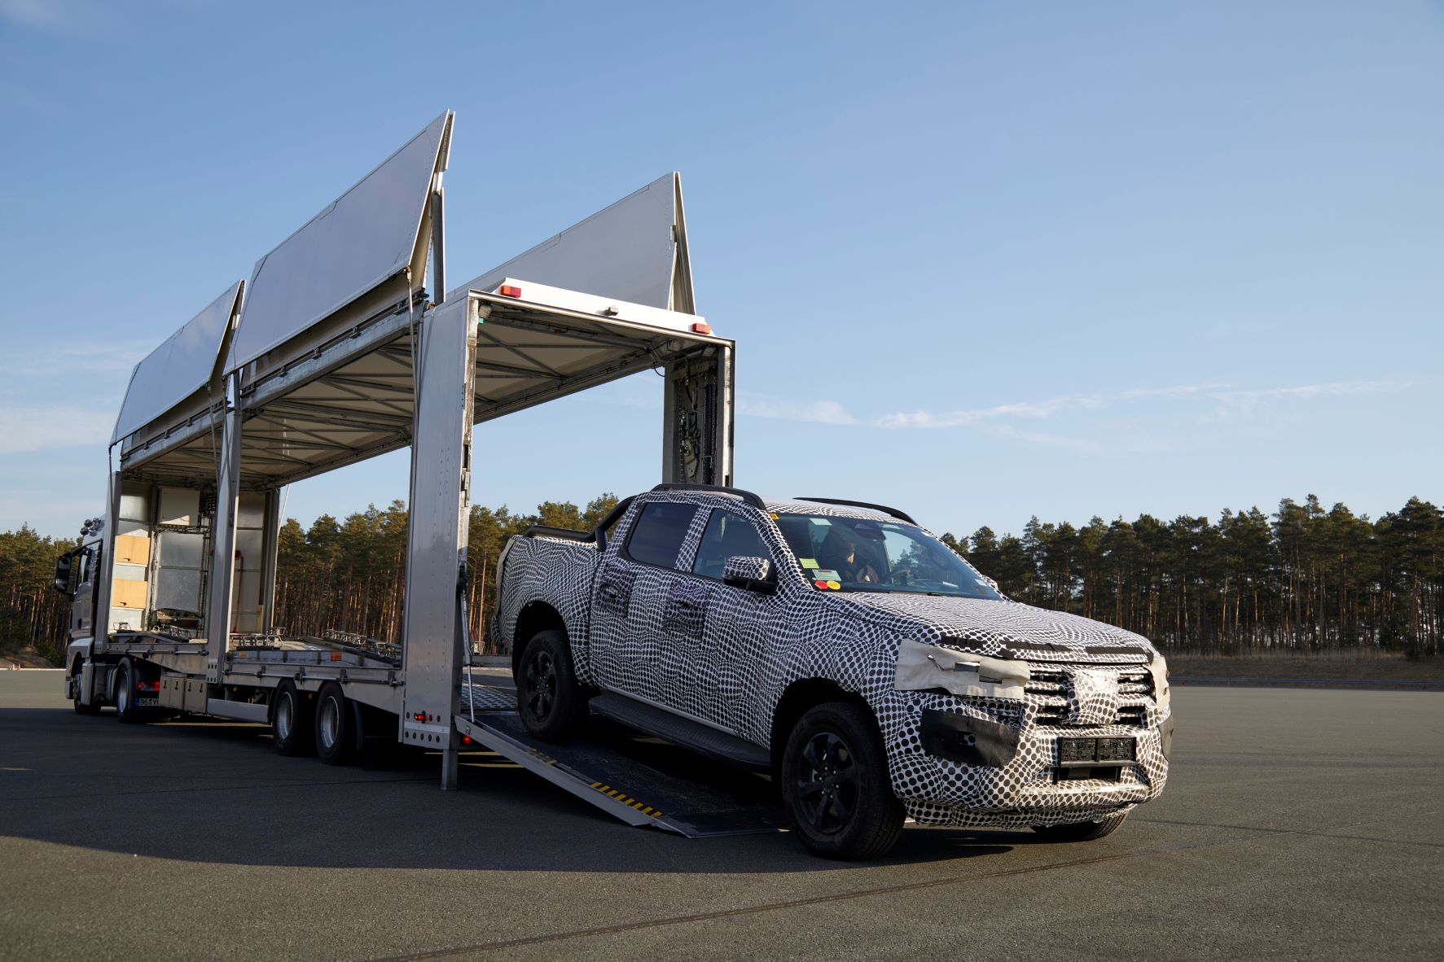
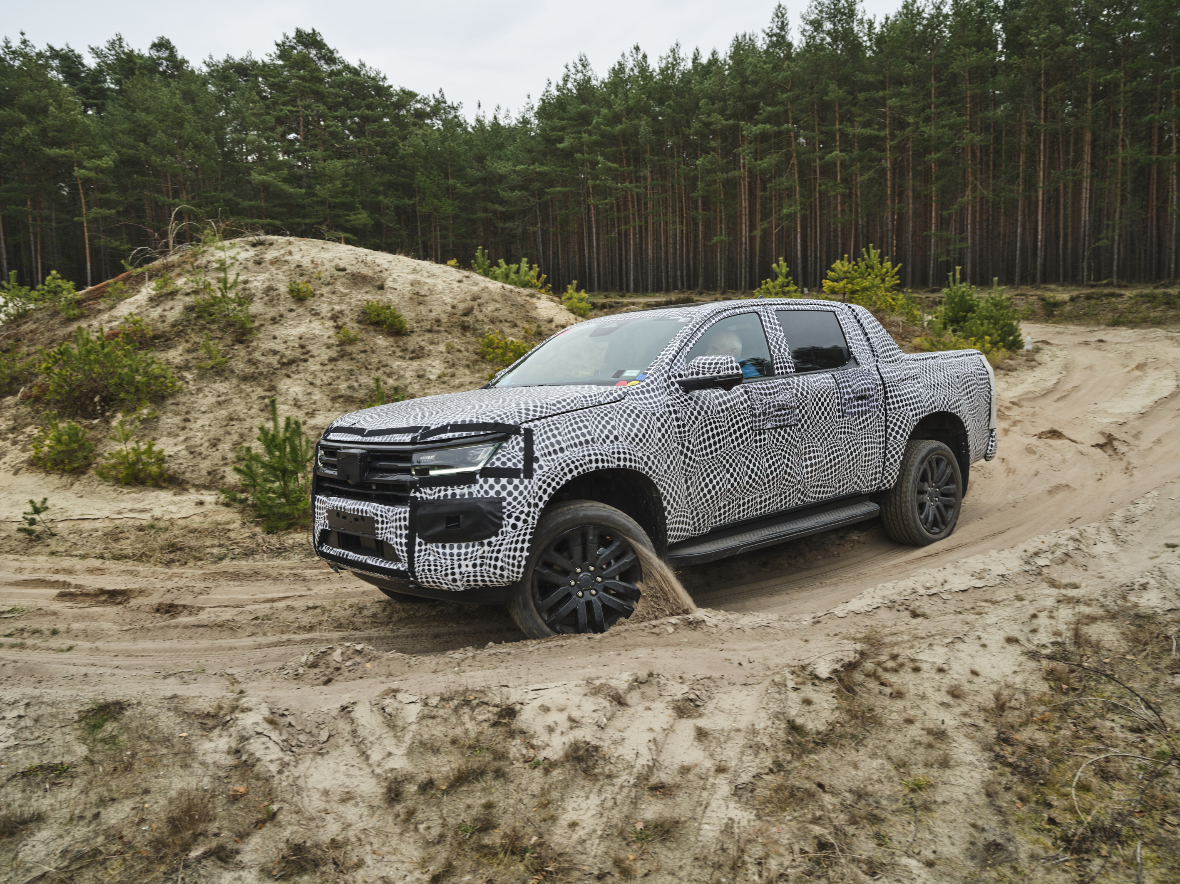

Kontakt:
Magda Piekarczyk - Olszak
Kierownik komunikacji marketingowej i PR
Volkswagen Samochody Dostawcze
tel.+48 690 406 386
e-mail: magda.piekarczyk@volkswagen.pl

O marce Volkswagen Samochody Dostawcze:
Marka Volkswagen Samochody Dostawcze (VWSD) jako wiodący producent lekkich samochodów dostawczych znacząco i nieustannie kształtuje przemysł transportowy, zarówno towarowy jak i pasażerski. Nasze pojazdy przewożą pracowników budowlanych, rodziny i poszukiwaczy przygód, bułki, paczki i deski surfingowe. Codziennie pomagają niezliczonym ludziom na całym świecie w wykonywaniu swojej pracy, jeżdżą po drogach jako mobilne warsztaty oraz dowożą lekarzy pogotowia i policjantów do miejsc ich interwencji.
W zakładach w Hanowerze (D), Poznaniu (PL), Wrześni (PL) i Pacheco (ARG) około 24 tys. pracowników produkuje serie Transporter, Caddy, Crafter i Amarok, a od 2022 r. – również ID. Buzz – w pełni elektryczny model wzorowany na kultowym VW Bulli. Volkswagen Samochody Dostawcze to w obrębie Grupy Volkswagen wiodąca marka w zakresie jazdy autonomicznej oraz usług mobilności, takich jak Mobility-as-a-Service i Transport-as-a-Service – są to dziedziny, w których marka kształtuje przyszłość mobilności. W ten sposób marka transportuje społeczeństwo jutra wraz z jego wszystkimi wymaganiami ku czystej, inteligentnej i zrównoważonej mobilności. Za taką właśnie mobilnością opowiada się marka Volkswagen Samochody Dostawcze zgodnie ze swoją maksymą: transportujemy sukces, wolność i przyszłość.

